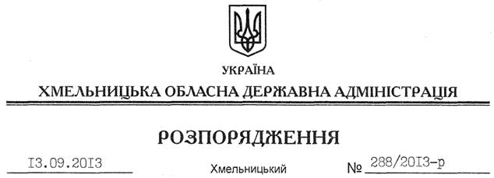

Про надання у користування ТОВ “Саман-Глей” лісової ділянки

На підставі статті 6 Закону України “Про місцеві державні адміністрації”, статей 18, 31 Лісового кодексу України, погоджень державного підприємства “Хмельницьке обласне спеціалізоване лісогосподарське агропромислове підприємство “Хмельницькоблагроліс” від 29 травня 2013 року № 07-5, обласного управління лісового та мисливського господарства від 25 червня 2013 року № 02-647, розглянувши клопотання ТОВ “Саман-Глей” та інші подані документи:
1. Виділити ТОВ “Саман-Глей” для довгострокового тимчасового користування у рекреаційних цілях лісову ділянку площею 2,000 га на території Зайчиківської сільської ради Волочиського району в північно-західній частині земельної ділянки лісового фонду загальною площею 78,5429 га ДП “Хмельницьке обласне спеціалізоване лісогосподарське агропромислове підприємство “Хмельницькоблагроліс” терміном на 49 років, без вилучення земельної ділянки у постійного лісокористувача ДП “Хмельницьке обласне спеціалізоване лісогосподарське агропромислове підприємство “Хмельницькоблагроліс”.
2. Рекомендувати ДП “Хмельницьке обласне спеціалізоване лісогосподарське агропромислове підприємство “Хмельницькоблагроліс” укласти з ТОВ “Саман-Глей” договір на використання вказаної лісової ділянки, передбачивши плату за її використання.
3. ТОВ “Саман-Глей”:
3.1. Приступити до використання лісової ділянки після укладення договору з ДП “Хмельницьке обласне спеціалізоване лісогосподарське агропромислове підприємство “Хмельницькоблагроліс”.
3.2. Використовувати лісову ділянку виключно в рекреаційних цілях з дотриманням вимог земельного, лісового та природоохоронного законодавства, існуючих обмежень та обтяжень.
4. Контроль за виконанням цього розпорядження покласти на заступника голови облдержадміністрації В.Галищука.

Голова адміністрації В.Ядуха

